產品代碼：25ESN02-T

魅力歐洲│西葡│四主城巡禮,百年蛋塔,波多絕美河岸,酒莊品酒,巴塞聖家堂入內,巴黎雙日遊14日

參考航班
去程 | 23:30  桃園機場 |  | 08:00+1  巴黎戴高樂機場 | 飛行時間：  約15小時30分鐘 | 巴黎戴高樂機場  BR087
回程 | 11:20  巴黎戴高樂機場 |  | 07:20+1  桃園機場 | 飛行時間：  約13小時0分鐘 | 桃園機場  BR088

行程特色
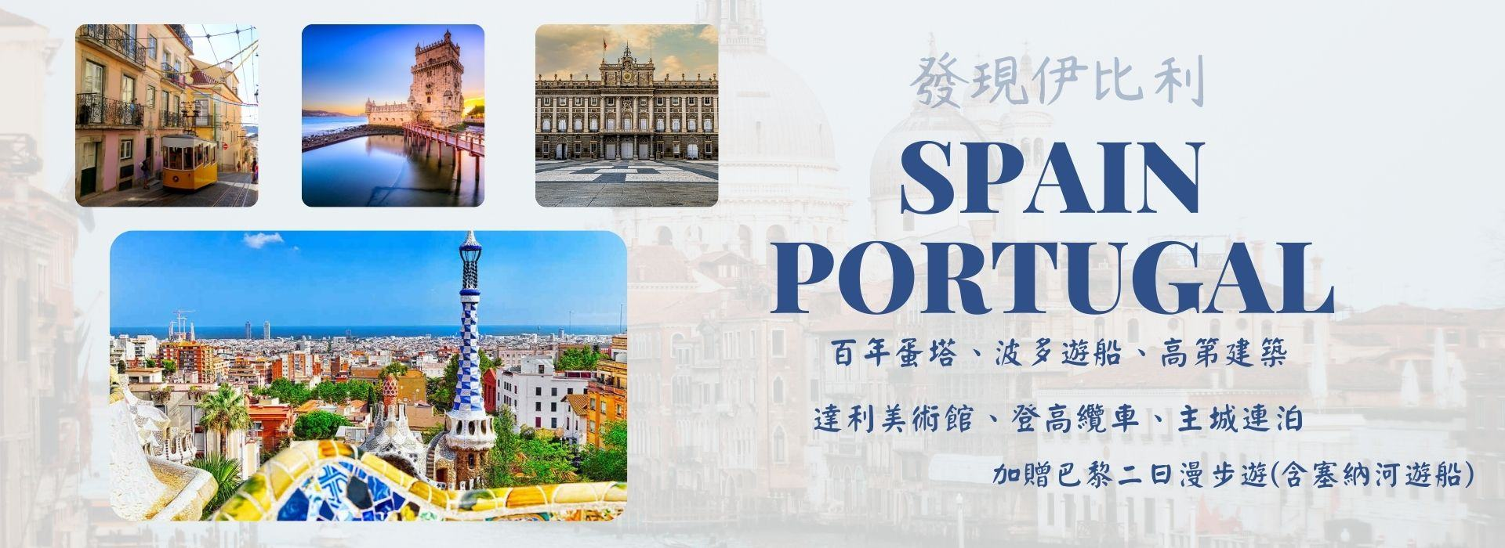
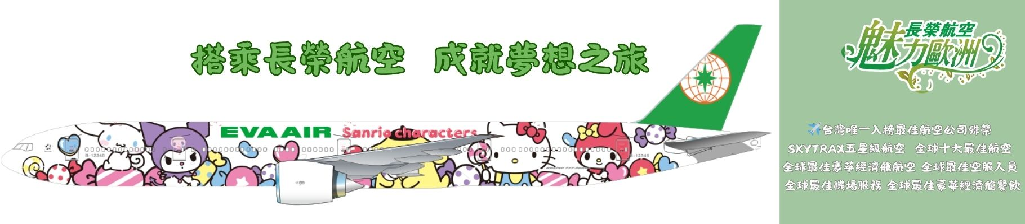
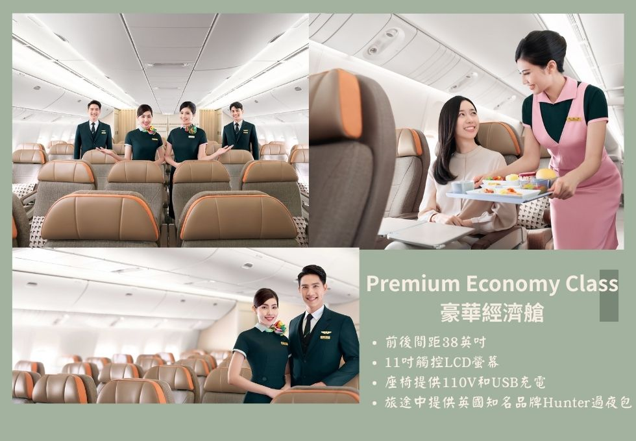

長榮航空

豪華經濟艙 Premium Economy Class
長榮航空歐洲線豪華經濟艙提供寬敞舒適的座椅，椅距達38英吋，寬度19.5英吋，配備人體工學記憶型座椅與Mood Light燈光，營造放鬆氛圍。​搭載11吋觸控式娛樂系統，提供多元影音內容。​旅客可享用與義大利Guzzini合作的餐具及高質感耳機，並獲得HUNTER聯名過夜包，內含乳液、護唇膏等用品，提升長途飛行的舒適度 。
(歡迎請洽業務加價詢問)

Hola～Bienvenido a España!!Olá! Bem-vindo Portugal!!
您好～歡迎來到西班牙和葡萄牙
一次帶您飽覽西班牙的熱情＋葡萄牙的慢活＋法國的浪漫，精心安排的行程，從歷史與現代交織的城市、到風情萬種的街角，讓您一次收藏2+1個歐洲經典。
📍 首站來到「七丘之城」──里斯本，漫步在電車穿梭的石板街上，感受葡式復古風情與航海時代的榮光。
🍷 接著前往「杜羅河畔的酒鄉」──波多，在彩色房舍與古老酒窖間穿梭，品味經典波特酒的濃郁與深情。
👑 然後抵達「文化與藝術奔放」的首都──馬德里，徜徉於皇宮與廣場之間，感受西班牙皇室的氣派與藝術的洗禮。
🎨 接著造訪「建築奇蹟之都」──巴塞隆納，走進高第的夢幻世界，從聖家堂到奎爾公園，每一步都是驚艷的藝術旅程。
💐 最後，我們將抵達「花都浪漫」的巴黎，在艾菲爾鐵塔下，為這趟歐洲旅程畫下最浪漫的句點
❤️經典安排西班牙、葡萄牙十大景點入內參觀:
辛特拉宮、證卷交易宮、萊羅書店、拉梅谷酒莊、馬德里皇宮、聖家堂、奎爾公園、巴特婁之家、鋸齒山修道院、達利美術館
💕再加碼安排七項必享體驗:復古電車、六鐵橋遊船、法朵饗宴、佛朗明哥秀、修道院登高纜車、塞納河遊船、香水博物館
里斯本、波多、巴塞隆納、巴黎各城市皆連泊二~三晚，不必天天整理行李，讓您能有更多時間深度探索當地。
來到西班牙、葡萄牙與法國，當然不能錯過這些經典料理：
✔️ 西班牙TAPA小食文化✔️ 香酥多汁的烤乳豬✔️ 原汁原味海鮮燉飯✔️PiriPiri烤雞風味餐✔️燒烤章魚風味餐✔️ 巴黎經典油封鴨
✈️搭乘長榮航空直飛巴黎，再延伸至葡萄牙和西班牙，雙點進出，享受五星級航空的服務品質
節省最多交通時間，把寶貴時間還給旅行本身！
🌍 旅遊理念 · 經典＋自由
我們帶您走遍經典必訪景點，同時保留足夠時間，讓您在大城小巷間自由探索，拍下專屬於您的歐洲回憶。

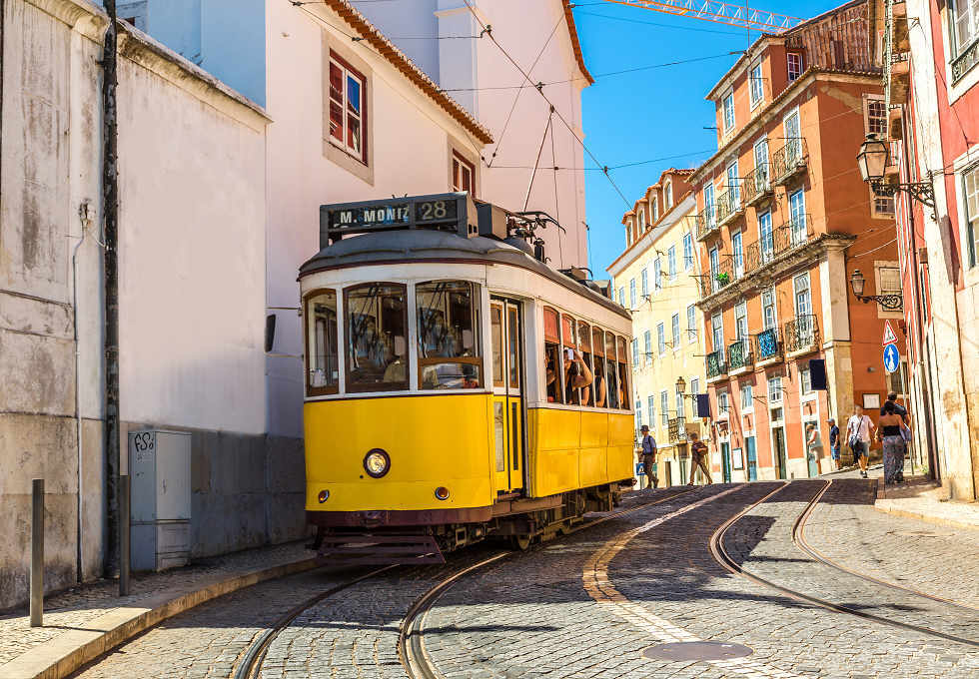

里斯本

復古電車
葡萄牙首都的經典象徵之一，特別是28號線最為著名。這些黃色復古電車穿梭於狹窄陡峭的街道之間，途經阿爾法瑪、拜夏和貝倫等歷史街區，讓遊客在懷舊氛圍中欣賞里斯本的迷人風光與建築，是體驗城市魅力的獨特方式。
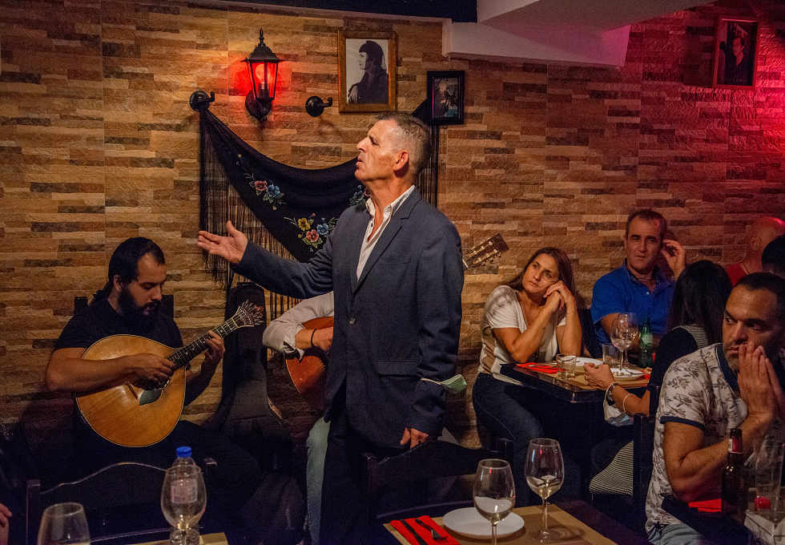

里斯本

法朵饗宴
葡萄牙傳統音樂表演形式，以哀愁動人的旋律與深情歌詞表達思念、命運與人生感懷。歌者通常由葡萄牙吉他伴奏，在小酒館或專門的法朵餐廳中演出。里斯本與波爾圖是欣賞法朵的最佳城市，這種表演不僅是音樂，更是葡萄牙文化與靈魂的象徵。
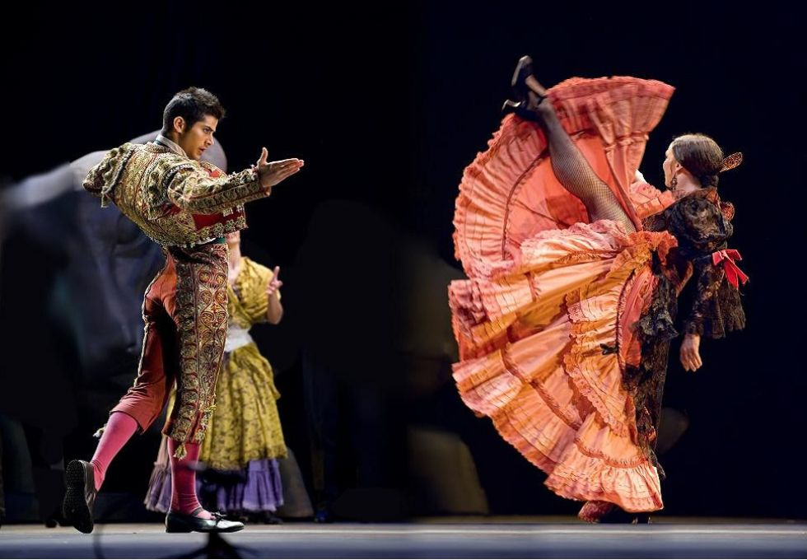

馬德里

佛朗明哥舞
源自西班牙安達盧西亞地區的傳統藝術形式，融合歌唱（Cante）、吉他演奏（Toque）與舞蹈（Baile）。舞者以激烈的足踏節奏、手勢與情感豐富的動作表現激情與悲喜。佛朗明哥展現深刻的文化情感與民族精神，是聯合國教科文組織認定的非物質文化遺產，也是西班牙文化的重要象徵之一。
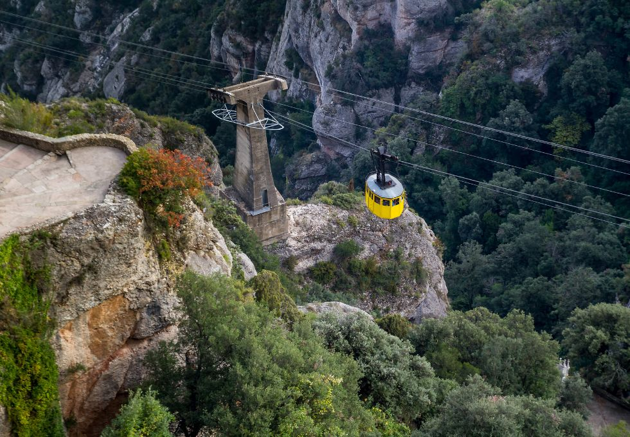

巴塞隆納

鋸齒山纜車
西班牙加泰隆尼亞蒙特塞拉特山修道院的熱門交通方式，結合壯麗山景與便利性，深受遊客喜愛。
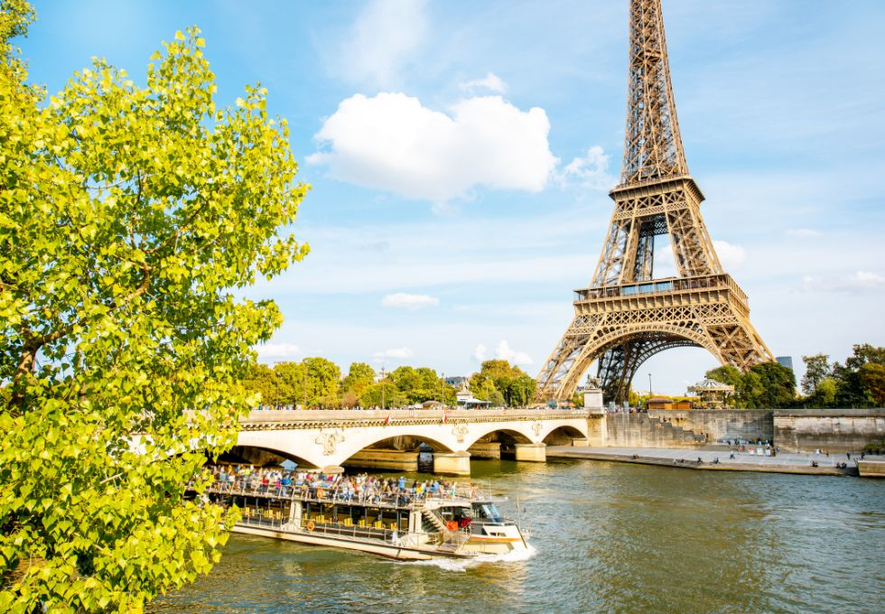

巴黎

塞納河遊船
探索巴黎的經典方式，讓您從水上欣賞這座「光之城」的壯麗風光，航程約1小時，途經艾菲爾鐵塔、巴黎聖母院、羅浮宮、奧賽博物館等地標，都能帶來難忘的巴黎回憶。
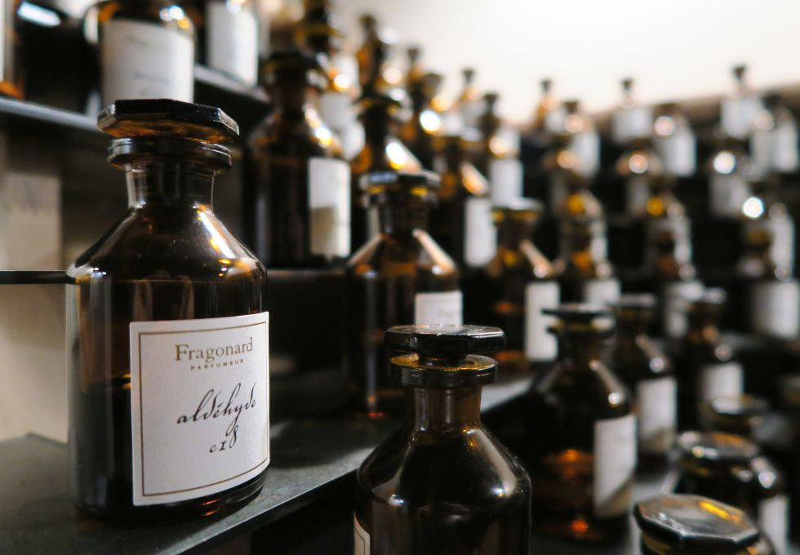

巴黎

香水博物館
由法國知名香水品牌花宮娜（Fragonard）於2015年創立，旨在向公眾展示香水的歷史與製作工藝。館內展示從古埃及到20世紀的香水器具，包括古代的香膏罐、香水瓶等，呈現香水文化的演變。

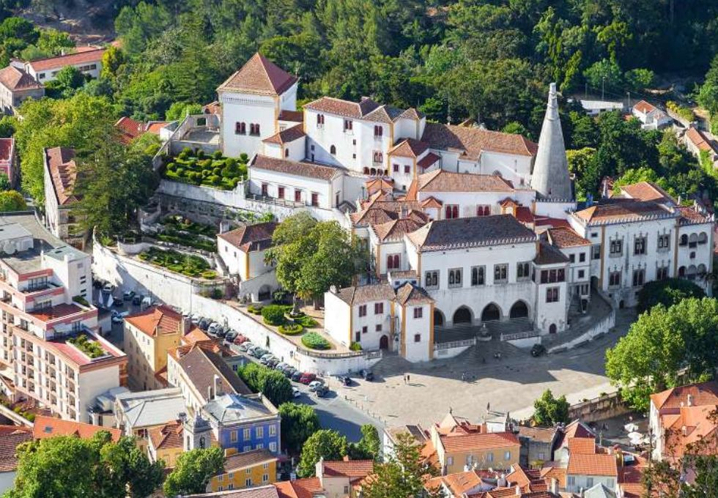

里斯本

辛特拉宮
中世紀以來葡萄牙國王的夏宮。宮殿融合哥德、曼努埃爾與摩爾風格，以兩座巨大白色錐形煙囪最為醒目。內部裝飾華麗，展示彩繪瓷磚與精美木雕，是了解葡萄牙皇室生活與藝術的珍貴遺產。
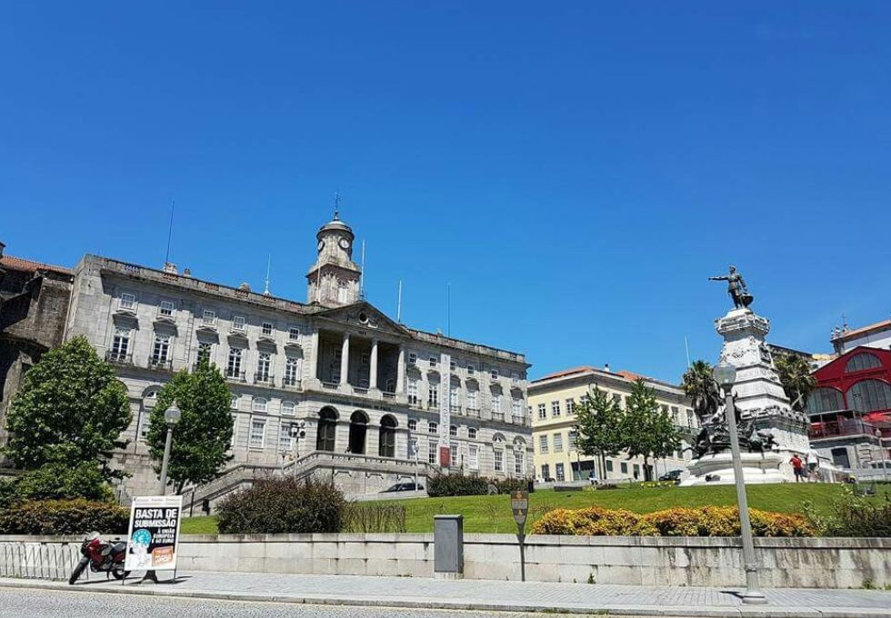

波多

證卷交易宮
是19世紀為商業行會所建的建築傑作。宮殿融合新古典與摩爾風格，最著名的是金碧輝煌的阿拉伯廳。現為文化與商業活動場地，展現波多歷史與經濟繁榮的象徵。
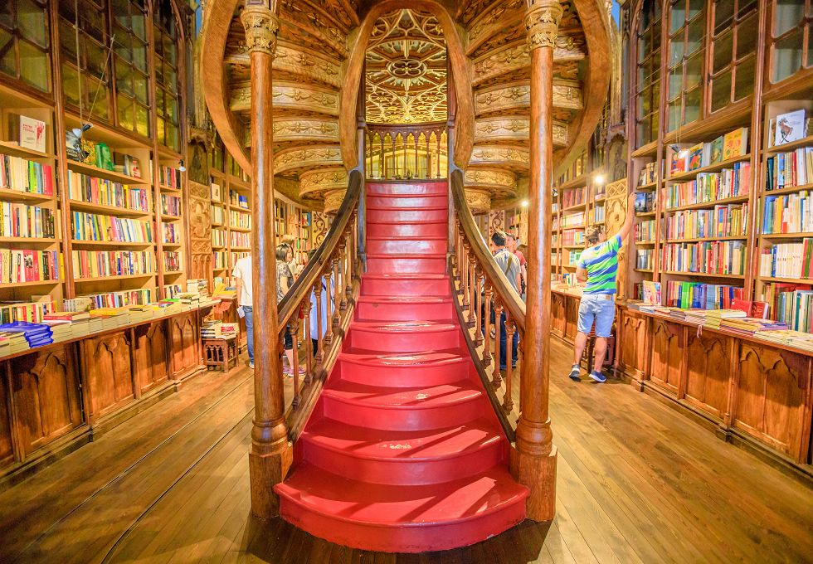

波多

萊羅書店
是世界最美書店之一，創立於1906年。建築融合新哥德與新藝術風格，內部以紅色旋轉樓梯與彩繪玻璃天窗著稱。據說曾啟發J.K.羅琳創作《哈利波特》。書店至今仍販售書籍，吸引全球書迷朝聖。
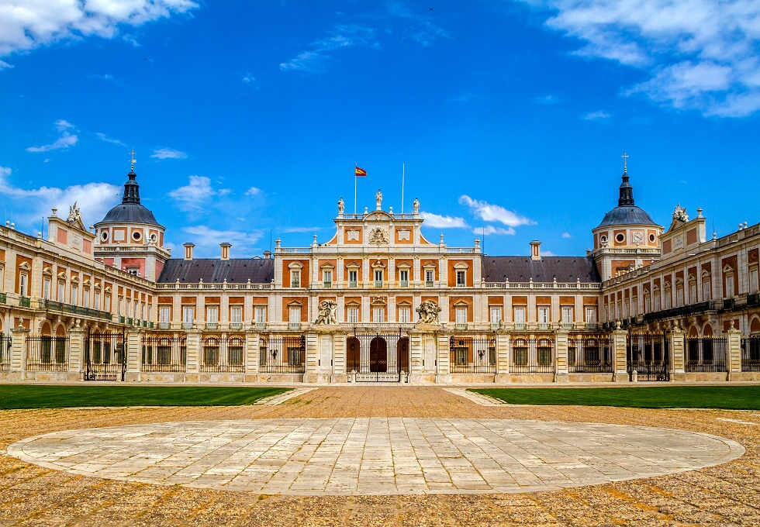

馬德里

馬德里皇宮
西班牙國王的官方宮殿，位於馬德里市中心。建於18世紀，為歐洲最大宮殿之一，擁有超過3,000間房間。宮殿融合巴洛克與新古典風格，內部裝飾華麗，收藏豐富的藝術品與皇家文物，現用於國家儀式與官方活動。
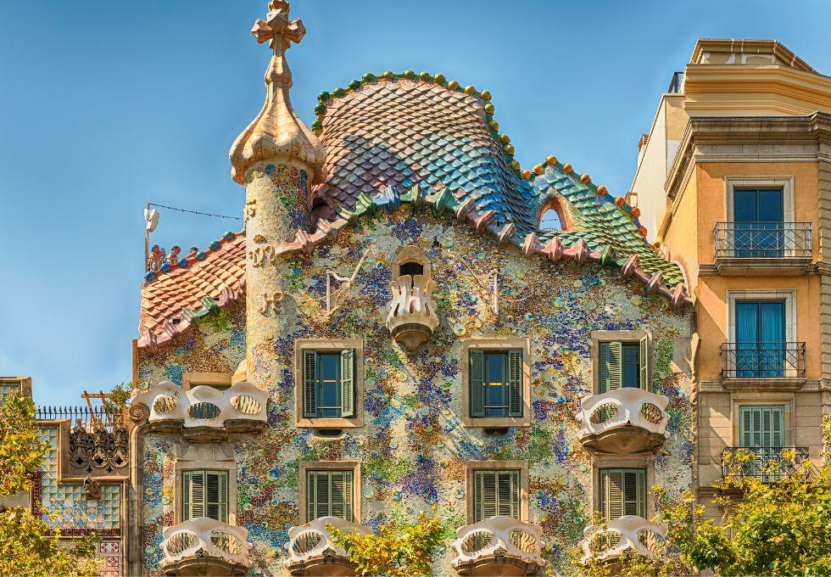

巴塞隆納

巴特婁之家
高第於1904年至1906年間改造的住宅，位於巴塞隆納的格拉西亞大道。建築外觀充滿奇幻色彩，融合自然曲線與馬賽克裝飾，屋頂形似龍脊，象徵聖喬治屠龍傳說。是加泰隆尼亞現代主義代表作之一。
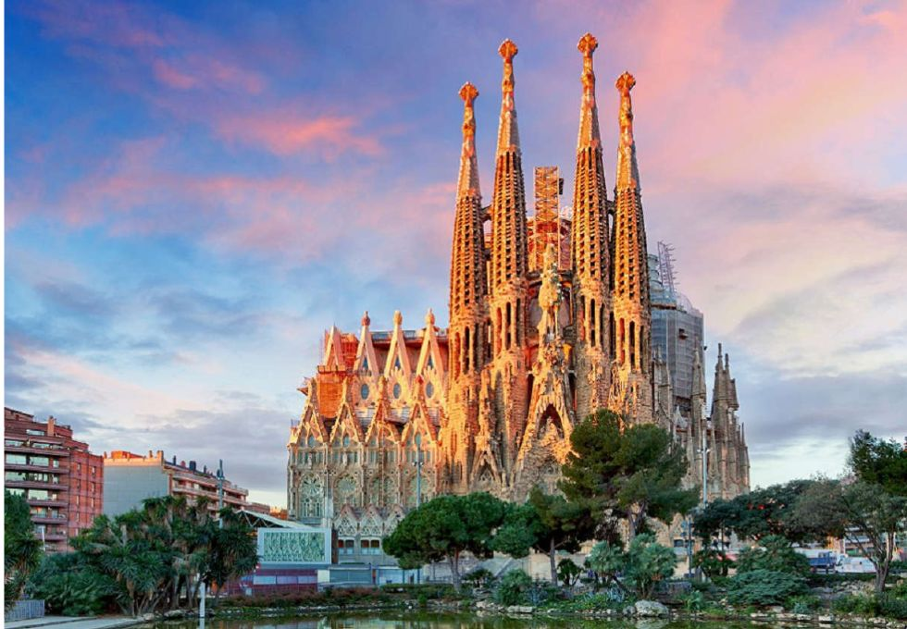

巴塞隆納

聖家堂
巴塞隆納最著名的地標，由建築師安東尼·高第於1882年開始設計與建造。這座尚未完工的天主教教堂融合哥德式與新藝術風格，擁有精緻的雕刻、象徵豐富的立面與壯觀的尖塔。聖家堂是世界文化遺產，也是高第最具代表性的建築作品之一。
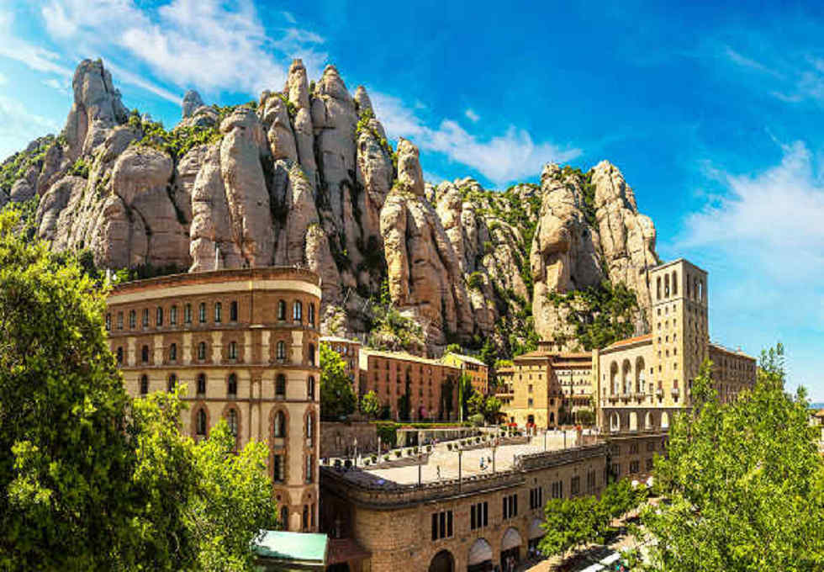

巴塞隆納

蒙塞拉特修道院
西北方的蒙塞拉特山上，是加泰隆尼亞最重要的宗教聖地之一，建於11世紀。修道院供奉著「黑面聖母」（La Moreneta），是朝聖者敬仰的對象。除了宗教意義，這裡也因壯麗的山景與本篤會男童合唱團聞名，結合自然、藝術與信仰，是西班牙的重要文化地標。
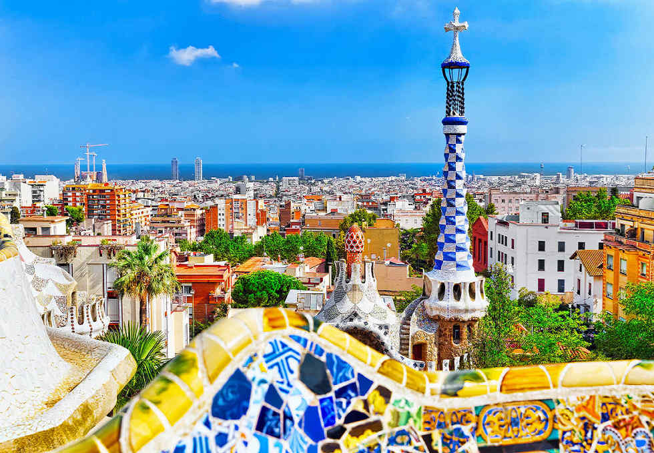

巴塞隆納

奎爾公園
由建築師高第於1900年至1914年間設計建造，原為住宅區規劃，後轉為公共公園。園內充滿童話般的建築與馬賽克裝飾，包括蜿蜒長椅、彩色蜥蜴與柱廊空間，融合自然與藝術，是加泰隆尼亞現代主義的代表作品，現為世界文化遺產。
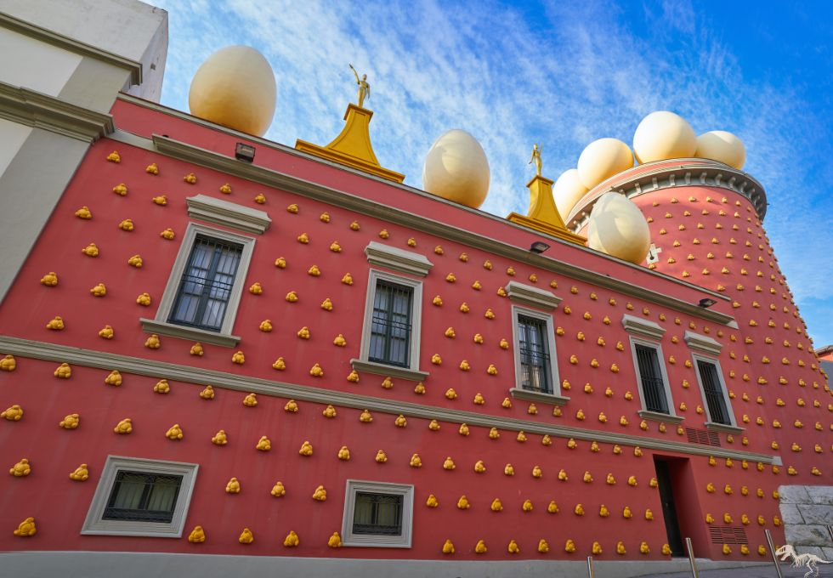

巴塞隆納

達利美術館
位於西班牙費格拉斯（Figueres），是超現實主義大師薩爾瓦多·達利親自設計並於1974年開幕的美術館。館內收藏大量達利的繪畫、雕塑、裝置藝術及個人物品，展現其獨特風格與瘋狂創意。建築本身如同一件巨型藝術品，是探索達利世界的最佳場所。

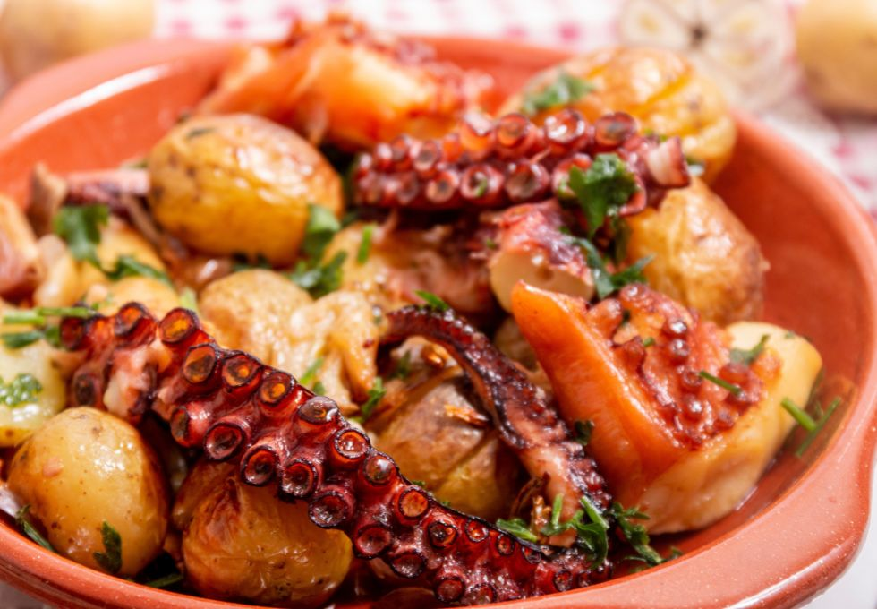

燒烤章魚風味餐
葡萄牙燒烤章魚外皮微焦酥香，肉質柔嫩多汁，搭配橄欖油、香料，香氣撲鼻、口感層次豐富，是融合大海鮮味與鄉村風味的經典美食，獨特的口感，有別於台灣彈牙的風味，每一口都是葡萄牙獨特的味道。
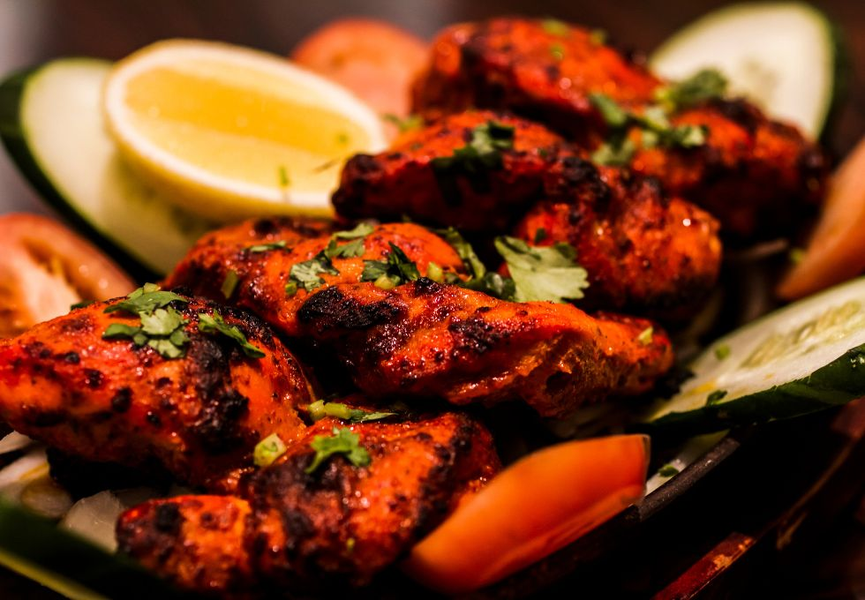

PiriPiri烤雞
以特製辣椒醬醃製入味，外皮酥脆、內裡多汁，辛香微辣中帶有檸檬與香料的層次風味，搭配薯條或沙拉，更添口感，是當地人與旅人都愛不釋口的經典國民美食。
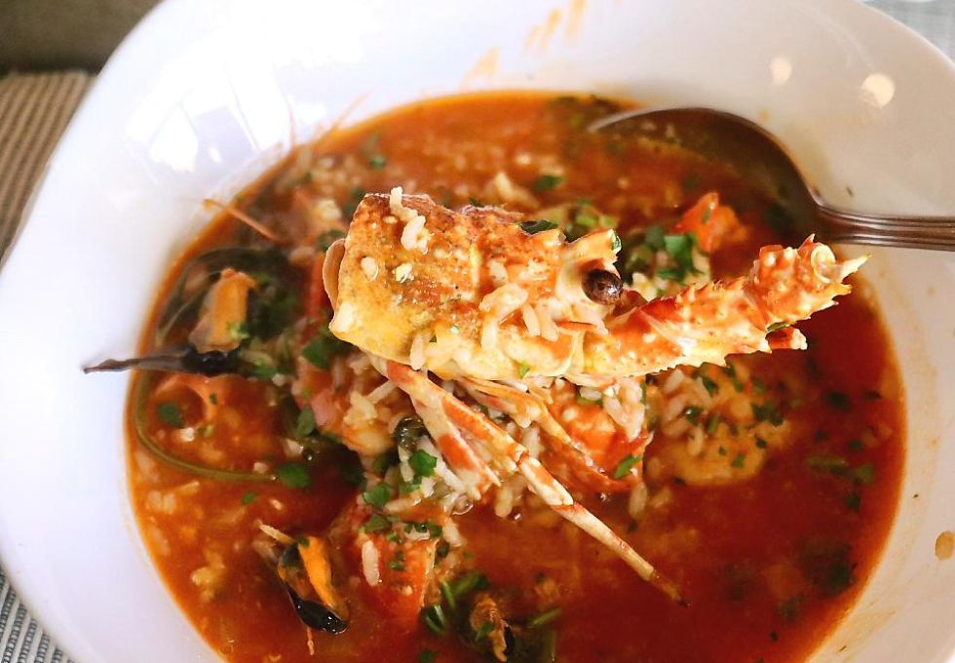

海鮮燉飯
融合新鮮海味與豐富香料，米粒吸滿濃郁的海鮮湯汁，口感濕潤而彈牙。各式海鮮如蝦、蛤蜊、魷魚交織其間，每一口都能品味到海洋的鮮美與大地的滋養，堪稱葡萄牙餐桌上的美味代表。
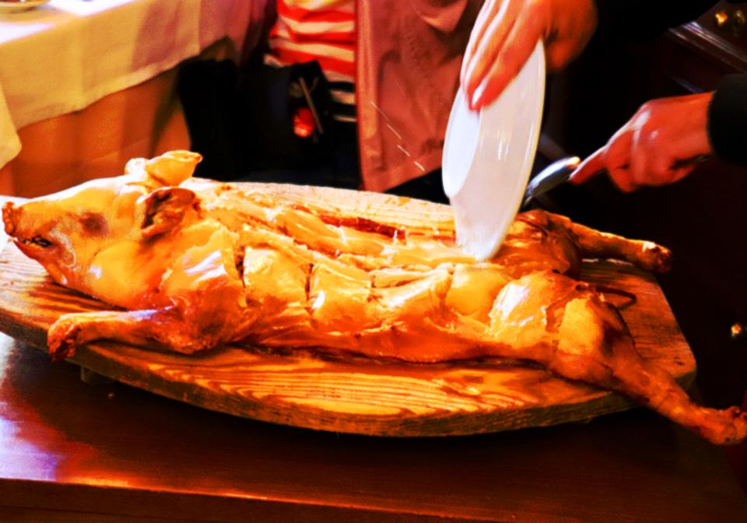

烤乳豬風味餐
烤乳豬是塞哥維亞特產，是選用3~4公斤大的小豬，以大蒜和丁香料浸泡後再以藥草薰烤，烤到皮脆肉嫩後，上菜前再用盤子切開，視覺的饗宴讓您食慾大增!
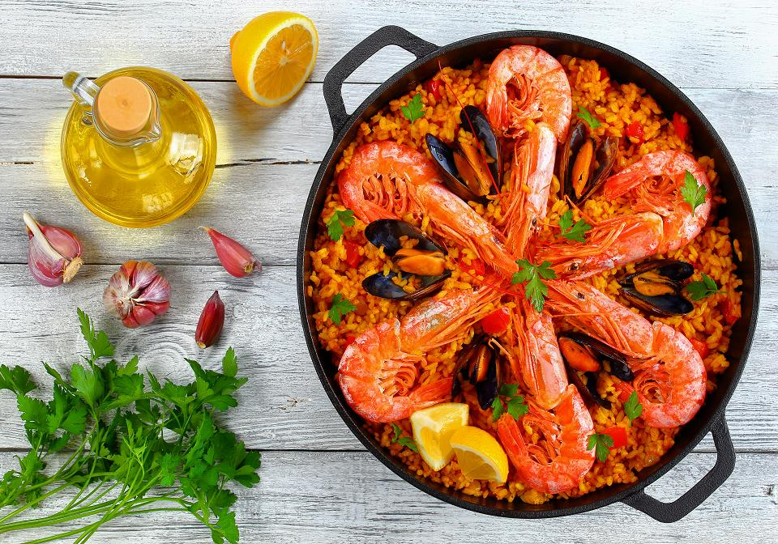

海鮮燉飯
Paella~相信這道菜對於多數台灣人都不陌生~當季的海鮮配上蔬菜與番紅花，在搭配上橄欖和獨特醬汁，最後在灑上辛香料燉煮而成。
濃厚的香氣並且有著獨特的口感，讓這道菜一舉成為西班牙的國菜料理。
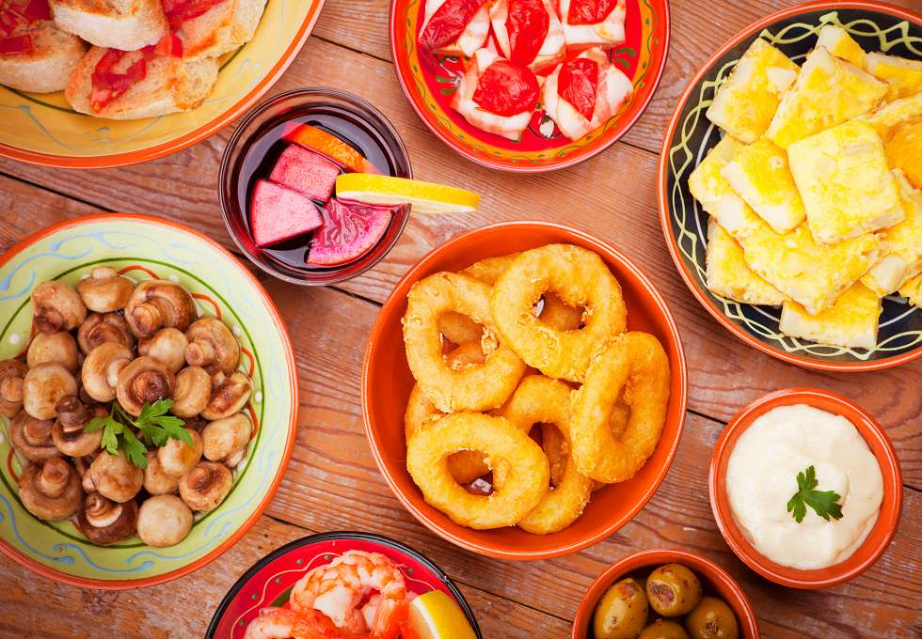

TAPA風味餐
特色是多樣小菜搭配美酒，適合分享品嚐，融合海鮮、火腿、橄欖等地中海風味，美味又有趣。

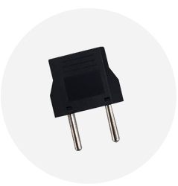

轉接插頭
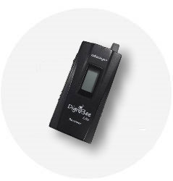

導覽耳機租借服務
每人一台隨身導覽耳機，聆聽講解更清淅。
(圖片僅供參考，機型以出團時實際使用為主)
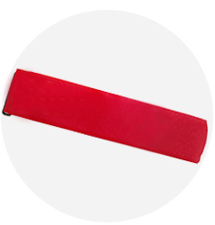

行李束帶
(圖片僅供參考，贈品以實物為準)

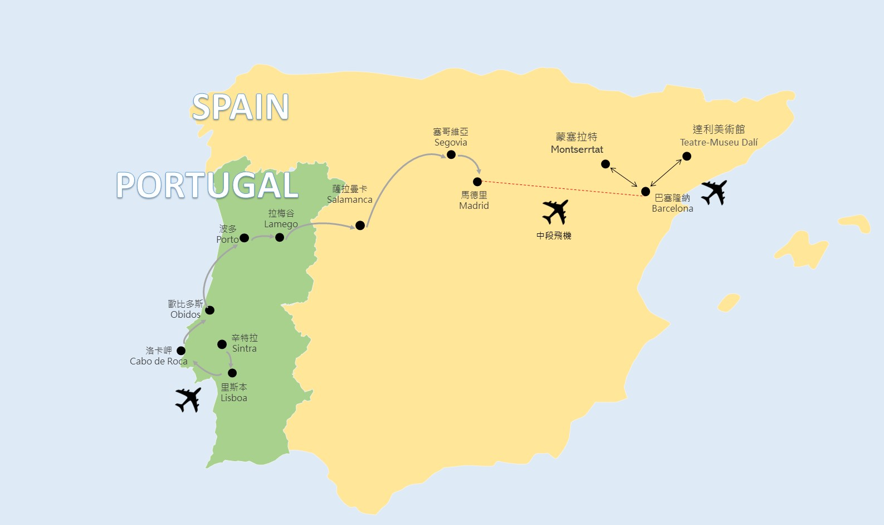

行程內容
第1天 | 桃園巴黎
 | ※因應航空公司機場的團體作業規定，請於出發七天前繳交護照予旅行社※
第2天 | 巴黎里斯本Lisbon(里斯本連泊第一晚)
餐食
早餐： 機上套餐
午餐： 方便轉機敬請自理(發放餐費15歐元)
晚餐： 中式料理七菜一湯
飯店 VIP Executive Art's或Ramada by Wyndham Lisbon 或同等四星級
4月25日大橋路過參觀
4月25日大橋是葡萄牙一座橫跨塔霍河的鐵路公路共用懸索橋，連接首都里斯本和對岸的阿爾馬德。全長2278公尺長、橋柱高約190公尺，是歐洲最長的懸索吊橋，1966年完成以當時獨裁元首薩拉扎爾Salazar為名，後來為紀念1974年4月25日革命(康乃馨革命)而改名，上層六線行車，下層有雙軌鐵路。此橋外形類似美國舊金山的金門大橋，與舊金山灣橋為同一個建築公司建造(非金門大橋)。
里斯本懷舊電車觀光特別安排
有「七丘之城」之稱的里斯本，自古以來電車便是陡然起伏山丘上的唯一的代步工具。但隨著公車與地鐵的相繼誕生，不少路線被取代，僅剩少數幾條電車、成為里斯本最可愛的懷舊印象。
第3天 | 里斯本Lisbon-40km-洛卡岬Cabo de Roca-20km-辛特拉Sintra-28km-里斯本Lisbon(里斯本連泊第二晚)
餐食
早餐： 旅館自助式
午餐： PiriPiri烤雞風味餐
晚餐： 法朵晚餐秀
飯店 VIP Executive Art's或Ramada by Wyndham Lisbon 或同等四星級
辛特拉宮入內參觀
​有「伊甸園」美譽，她融合阿拉伯文化與歐洲文化所衍生出特別璀璨之美，引人入勝，您可感受葡萄牙海權時代的尊榮。
洛卡岬特別安排
這裡是「大地盡頭，海之開端」，歐洲大陸最西點。15~16世紀是葡萄牙當家的大航海強權時代，當時出海遠征探險的艦隊駛離葡萄牙時，他們最後看到的陸地就是洛卡岬。洛卡岬豎立著一座十字架的石碑，上面標識著當地的經緯度，西經 9°30"、北緯 38° 47"，碑上寫著葡萄牙文學家：詩人賈梅士的名言：「AQUI... ONDEA TERRA SE ACABA E OMAR COMEÇA」～「陸止於此‧海始於此」。洛卡角上，一望無際的大西洋，遠方就是美洲大陸了，旁邊豎立一座紅色燈塔，可看到壯闊無比的海洋及險峻的懸崖景觀。(※頒發歐洲大陸到達最西端證書)
熱羅尼莫斯修道院 Mosteiro dos Jerónimos下車參觀
熱羅尼莫斯修道院是位於葡萄牙里斯本貝倫區的華麗宏偉的修道院，是葡萄牙殖民帝國航海大發現時期，葡萄牙王國的財富和權勢的象徵，可以說是在里斯本最為突出的古蹟，在曼努埃爾式建築中最為成功的一例。航海家達伽馬及詩人賈梅士遺體的安息於此地。建於1501年，教堂內充滿曼努埃爾式裝飾，精緻繁複如刺繡般的花紋，且有眾多和航海有關的圖案和雕塑，1983年與附近的貝倫塔搭檔被聯合國教科文組織列為世界文化遺產。
貝倫塔下車參觀
位於里斯本貝倫區以及太加斯河出海口的貝倫塔是一座五層樓高的防禦性碉堡，建於曼努埃爾一世時期的１５１４年到１５２０年間，為了紀念達伽馬成功航海世界一周並用來防禦位於貝倫區的港口，象徵著海權強盛時期的葡萄牙，因其特殊的歷史地位，與其一旁的傑羅尼摩斯修道院共同被列入世界文化遺產。
發現者紀念碑下車參觀
發現者紀念碑是一座兩層樓高的建築物，其造型以船首的形象來象徵葡萄牙昔日開啟航海時代的先驅及對發現新大陸的熱情，而這裡也是大航海時代葡萄牙艦隊出海的位置，於１４１８年首次出航後，便開啟了葡萄牙航海史中最重要的篇章，後來更因此讓葡萄牙發現了不少新土地並帶來大量的經濟收入，使其他歐洲各國群起效尤地爭相在海上爭霸奪權，形成後人所稱的「大航海時代」及「地理大發現」。
第4天 | 里斯本Lisbon-85km-歐比多斯Obidos-240km-波多Porto(波多連泊第一晚)
餐食
早餐： 旅館自助式
午餐： 海濱鮮魚風味餐
晚餐： 中式料理七菜一湯
飯店 Mercure Porto Gaia或HF Ipanema Porto 或同等四星級
歐比多斯下車參觀
古典式城牆圍繞的迷你白色小城堡，「中世紀露天博物館」－●歐比多斯。這座極具視覺效果的城堡，中世紀時因伊莎貝拉非常喜歡，1282年葡萄牙國王便將此地封給即將成為皇后的伊莎貝拉作為結婚禮物，此座小山城因而有－「婚姻之城」美稱。中世紀的壯觀羅馬水道橋延伸到城門，無論是城牆或城堡內的巷道全都是大小石頭砌成，身處這座中古時候的城堡小道，讓人感覺閒逸。走在紅瓦白牆中，你會發覺它是個很耐人尋味的美麗小鎮，而或許因它歷代都由王后管理於，空氣中總隱約有著一種溫柔婉約的氛圍，每個視野角度都呈現不同魅力。主要街道現已成為必然的小藝品店和小酒館、餐廳。
波多舊城區下車參觀
臨海的波多港，葡萄牙語Porto是港口的意思，波多歷史上曾經是葡萄牙最大的造船港，現今的波多是葡萄牙第二大城也是北部重要的經濟中心，多羅河穿過其中心經過母親河的孕育產出的波多葡萄酒香早已聞名世界；老城區保留了許多中世紀建築，陳舊紅磚樓群、教堂上的藍瓷壁畫，尤其是市政廳所在的自由廣場周邊至斗羅河畔黎貝拉廣場一帶，存有許多曲折窄巷，重要著名的景點也都在這一區，您可以自費在被評選為十大最美咖啡店之一的Café Majestic點一杯咖啡，在優雅華麗又充滿人文藝術氣息咖啡廳裏，觀察著咖啡廳內的客人們，說不定下一個J.K.羅琳就在你身邊呢(JK羅琳曾在波多擔任英文教師，常來這家咖啡廳寫作)。舊城區還有個不得不提的景點是阿瑪斯聖靈教堂，美麗的藍瓷遍布在整座教堂的外觀，十分令人驚艷，雖然教堂建於20世紀初，瓷磚繪畫卻保留著18世紀的風格，牆面瓷磚描繪了諸多聖人的生平傳奇故事。
第5天 | 波多Porto(全日市區觀光)(波多連泊第二晚)
餐食
早餐： 旅館自助式
午餐： 燒烤章魚風味餐
晚餐： 敬請自理(方便逛街遊玩)
飯店 Mercure Porto Gaia或HF Ipanema Porto 或同等四星級
聖本篤火車站入內參觀
波多最富盛名的火車站，被稱為全世界最美麗的火車站之一，由建築師何塞·達席爾瓦設計，名稱源於16世紀的本篤會修道院，法式風格外觀已讓人嘆為觀止，走進火車站內更讓人驚嘆不已。車站大廳除了搭車的旅客外，特地慕名而來的朝聖者更是絡繹不絕，站內裝飾著滿滿兩萬塊精緻藍白色陶瓷磁磚牆面，訴說著葡萄牙的歷史故事。
牧師塔下車參觀
牧師塔是波多城內的地標性建築，這座76公尺高的牧師塔是教堂的一部份，流淌巴洛克式的風情，當年波多的在地宗教團體兄弟會委託建築師所修，共六層樓高，雕刻的華麗，精準的切面，仔細琢磨出工匠的藝技之美，在1763年落成時是全葡萄牙最高的建築物，城內任何角度都能夠望見該塔，舒緩的教堂氛圍，讓人望一眼就可以感受到心靈的平靜。
萊羅書店入內參觀
萊羅書店創立於1906年，是葡萄牙最具特色的書店，獲選 Lonely Planet全球三大美麗書店之一，建築師 Xavier Esteves所設計的新哥德式建築造型，書店除藏書豐富外，最特別的為曲線狀紅底的樓梯，牆面整片的木製書牆讓整間書店充滿著進入魔法世界的氛圍，2樓的彩繪玻璃牆上刻著書店座右銘decus in labore (拉丁原文，英文為there is honor in work)，哈利波特的作者JK羅琳，也曾至此書店構思哈利波特的場景書店中央頂部也為彩色玻璃，相當漂亮。 。
多羅河遊船 6 Bridges Douro Cruise特別安排
多羅河，是波多人的母親河、運送葡萄酒的重要運輸道。我們乘坐遊船一賞著名178公尺長，當年世界最長的路易士一世大橋，及斗羅河對岸的新城區沿岸美麗景致，沿途城鎮樓房與丘陵綠意盎然，也見證了葡萄酒貿易的歷史，隨後河畔里貝拉廣場區自由漫步。
證券交易所宮 Palácio da Bolsa入內參觀
位於亨利王子廣場旁的證券交易所宮，是波多商業協會在1842年建造的股票交易所，新古典主義式建築，內部裝潢如皇宮般奢華美麗。全場焦點阿拉伯廳金光奪目、充滿阿拉伯式的雕花和摩爾風格的圖案，堪稱是最華美的交易所，目前也列為世界遺產的名冊中，證券交易所作為波多的商業活動中心，也經常接待各國外賓，是旅遊波多不容錯過的景點。
第6天 | 波多Porto-130km-拉梅谷Lamego-286km-薩拉曼卡Salamanca
餐食
早餐： 旅館自助式
午餐： 酒莊午餐饗宴
晚餐： 中式料理七菜一湯
飯店 Hotel Artheus Carmelitas Salamanca或Hotel Bardo Recoletos 或同等四星級
拉梅古～特別安排～朵羅河谷酒莊品酒
​拉梅古，杜羅河谷中最著名的酒區，我們特別安排於此區酒莊進行品酒的活動，並安排於酒莊進行晚餐饗宴。波特酒也稱為「缽酒」或「砵酒」、「波爾圖酒」，是葡萄牙的加強葡萄酒，產區於位於葡萄牙北部省份杜羅河谷。根據歐盟保護原產地規章，只有正統來自葡萄牙的產品會標記為波特酒（Port或Porto）。
※如遇酒莊無法安排餐食，將調整為酒莊品酒及外圍餐廳三道式佐酒水一杯。
貝殼之家下車參觀
貝殼之家是西班牙薩拉曼卡的一座歷史建築，目前是一座公共圖書館。這座建築由保護聖雅各伯朝聖者的騎士團的一位騎士、薩拉曼卡大學教授羅德里戈‧阿里亞斯·馬爾多納多興建於1493年到1517年。立面混合了哥德式和銀匠風格，裝飾著300多個貝殼， 聖雅各伯騎士團和以及聖雅各伯之路的朝聖者的標誌。
薩拉曼卡主廣場下車參觀
薩拉曼卡主廣場是由腓力五世下令修建於１８世紀，建築師是阿爾貝托‧丘里格拉，廣場格局方正，四周的迴廊柱上則刻有國王或是大學校長的浮雕，周遭多為巴洛克風格的建築，包括市政廳與聖馬丁教堂。
第7天 | 薩拉曼卡Salamanca-160km-塞哥維亞Segovia-90km-馬德里Madrid
餐食
早餐： 旅館自助式
午餐： 經典烤乳豬風味餐
晚餐： 熱情佛朗明哥秀饗宴(三道式晚餐+舞蹈表演)
飯店 Hotel Exe Plaza 或Hotel Chamartín The One 或同等四星級
●塞哥維亞 Segovia ≪世界遺産≫下車參觀
有「勝利之城」的涵義。老城區位於狹長的山岩上，自西元前二世紀就矗立於街角的古羅馬水道橋，圓拱造型像時光手鍊般連接著過去與現在，全長728公尺，高達29公尺，完全不用水泥及任何接合劑，憑藉精巧的技術堆積花崗岩，在視覺及技術上都是出類拔萃的傑作，至今日仍可運送泉水。而舊城區被城牆所包圍，巷弄蜿蜒狹窄，每個轉角都令人驚奇，塞哥維亞城堡則是因為作為白雪公主的背景而為眾人所知。
馬德里主廣場下車參觀
於1619年建立完成，四周被四層樓建築圍繞，具有獨特風格。過去曾經遭遇過三次大火，現在的樣貌是於1953年後修建完成~以往廣場多用來舉辦鬥牛、皇室儀式或是宗教審判的火刑場，現在則多為露天餐廳和咖啡館的座位，並且成為觀光客並經之地。
太陽門廣場下車參觀
太陽門廣場位於馬德里市的中心位置，也是西班牙公路網的中心點，周圍則有十條道路以其為中心呈放射狀延伸，周遭則環繞了許多百貨公司與商家，是馬德里市區最繁忙的商圈，甚至每年的跨年會場都於此舉行，依照傳統，跨年時會伴隨著十二聲響鐘下吃下十二顆葡萄，相當有意思。
馬德里聖米蓋爾市集下車參觀
是馬德里當地市集，位在市中心交通方便，市場規劃完善又美又乾淨，還能用親切的價位一次收集到 Tapas、燉飯、伊比利火腿、海鮮、Sangria 等道地西班牙美食。
第8天 | 馬德里Madrid預計搭乘午後中段航班-巴塞隆納Barcelona(巴塞隆納連泊第一晚)
餐食
早餐： 旅館自助式
午餐： 中式料理七菜一湯
晚餐： 西班牙海鮮燉飯風味餐
飯店 Fira Congress或Front Air Hotel 或同等四星級飯店
馬德里皇宮入內參觀
馬德里皇宮的外觀融合新古典主義及文藝復興的風格，內部則是洛可可式的華麗裝潢，奢華程度均令人不禁發出驚嘆之聲！皇宮在1931年前一直是歷代國王執政與居住的地方，而現在的西班牙國王與其王室並不居住在這裡，而是住在馬德里郊外較小的薩爾蘇埃拉宮，如今的皇宮則成為招待各國貴賓與舉辦典禮的場所。皇宮內共有20間的展覽室，其中最為重要的是王座室展覽室，這裡可是歷代國王接見外來貴賓的殿堂，而國王的寶座四周安置著四隻銅獅，大廳的天花板更有提耶波洛的濕壁畫，充滿著洛可可式風味金碧輝煌的豪華氣息。此外，其他如宴會廳、查理三世之臥房等，也是不可錯過的重點喔！
加泰隆尼亞廣場下車參觀
加泰隆尼亞廣場是加泰隆尼亞城市巴塞隆納市中心舊城區的一個大型廣場，數條重要街道交匯於此。面積50,000平方米，以噴泉和雕塑著稱，並聚集許多鴿子。設有地鐵站。
米拉之家下車參觀
​富豪佩雷米拉（Pere Milà）因非常欣賞巴特婁一案而委託高第設計的住宅大樓，同時也是高第的最後一件私人住宅作品；其特殊之處除了在於建築重量完全由柱子承受的結構設計，讓每間房子都得以享受大面積的採光玻璃，以及更具彈性隨意的空間改造，讓米拉之家的內部每一戶都能雙面採光，光線由採光中庭和外面街道進來，而房間的形狀也幾乎全是圓型設計，天花板、窗戶、走廊，幾乎沒有矩形的設計。米拉之家於1984年被列為世界遺產，同時宛若外星生物般、有趣的屋頂與煙囪設計，更據傳是大導演喬治盧卡斯發想《星際大戰》（Star Wars）系列作品的靈感來源
第9天 | 巴塞隆納Barcelona(全日市區觀光)(巴塞隆納連泊第二晚)
餐食
早餐： 旅館自助式
午餐： 中式七菜一湯
晚餐： 方便逛街敬請自理
飯店 Fira Congress或Front Air Hotel 或同等四星級飯店
巴特婁之家 Casa Batlló入內參觀
巴特婁之家是高地豪宅作品之一，夾帶加泰隆尼亞文化中聖喬治屠龍的故事，讓建築充滿童話色彩。
聖家堂 La Sagrada Família (高第) UNESCO入內參觀
​有人說聖家堂對於巴塞隆那 就像唐詩中李白的地位。沒了李白唐詩在歷史的重量便少了一半，而沒了高第巴塞隆那的精神將會在哪?高第並非是被委任設計聖家堂的第一位建築師，但自 1883 年接手建造後卻成為一生中的嘔心瀝血之作。以大自然動植物為靈感，並在腦中構建出連現代科技尚無法完全解析出的複雜結構，蓋出了這散發懾人神聖氣息的聖殿，連教宗本篤十六世造訪時也被其如神光灑下的彩色光芒及精湛工藝深深感動 。或許這是座最接近神域的空間，將其冊封為教堂中最高地位的宗教聖殿。聖家堂預計在 2026 年完工，到時便會看到世上最高的教堂建築，堪稱建築史上的傳奇巨作，也讓聖家堂尚未完工便被列為世界遺產 。
奎爾公園Güell Park (高第) UNESCO入內參觀
​奎爾公園全境皆為高第藝術豐富性的體現，像是赭色粗石、馬賽克磁磚和特殊的瓦片，構築出色彩豐富活潑、相當富童話感的風格。高第採用喜愛自然主義理念，依照山勢和地形來規劃整體園區的規劃。依照山勢而建的高架走廊、中央公園、大門、馬賽克座椅，獨特的波浪形及傾斜結構則是他對規則幾何的運用與實驗。公園中心為一個橢圓形巨大開放廣場，高處可俯瞰巴賽隆納，在旁則設有三座造型獨特的噴泉。其中最著名的為表面均採用馬賽克瓷片拼成高第龍（Drac Gaudi），外觀為巨型蜥蜴的造型，其，除了兼有重要的排水功能外，也是奎爾公園最著名的地標。
第10天 | 巴塞隆納Barcelona-140km-達利美術館-180km-蒙塞拉特修道院(巴塞隆納連泊第三晚)
餐食
早餐： 旅館自助式
午餐： TAPA風味餐
晚餐： 燒烤海鮮風味餐
飯店 Fira Congress或Front Air Hotel 或同等四星級飯店
達利美術館入內參觀
美術館建于達利出生地西班牙費格拉斯，從計畫階段開始，達利就仔細地參與設計工作，甚至到後來，連他生前的住所也都成為美術館的一部分，最終他的遺體也長眠於美術館內。達利希望美術館不只是展示作品的空間，還希望這裡能成為一個傳達他獨特想法與性格的地方。每個房間或空間不僅佈滿了繪畫、雕刻、裝潢和綴飾，許多地方還因為擺設的奇珍異品而幻化為詭異的景觀藝術。
蒙塞拉特修道院入內參觀
蒙塞拉特修道院是位於西班牙加泰隆尼亞中部山峰蒙塞拉特山的本篤會修道院，在巴塞隆納以西48公里，可透過公路、鐵路或纜車到達。相傳西元880年時某一天，山上的一群牧童看見神光降臨、伴著天籟，驚奇之餘回家告訴父母，大人隨即上山，也看到如此奇景，這一個神蹟馬上就被傳了出去，一位主教也因此上山探個究竟，並且在一個山洞裡發現了一尊木質的聖母像，主教本想把聖母像抬下山，但是一群人卻發現聖母像沉重的抬不起來，主教直覺聖母像想留在山上，所以下令在山上蓋了一座小教堂來供奉聖母。西元1025年時鋸齒山上的夢瑟拉修道院正式成立，12世紀時重新按照山洞裡的聖母像再雕一尊，供俸在夢瑟拉修道院，鋸齒山也因此自中世紀就成為聖山，此修道院可說是全加泰隆尼亞人精神依靠，也是西班牙人們的朝聖之地。
第11天 | 巴塞隆納Barcelona巴黎CDG OR ORY 機場(預計搭乘午後班機)
餐食
早餐： 旅館自助式
午餐： 機場10歐自理
晚餐： 中式料理六菜一湯
飯店 Clarion Paris CDG Airport或Novotel Paris Nord Expo Aulnay 或同等四星級
艾菲爾鐵塔下車參觀
位於戰神廣場上的艾菲爾鐵塔，是巴黎的重要地標之一，更是工業革命的象徵性建築，高約300米的鐵塔，共用了將近7000噸的鋼鐵打造，從1889年的萬國博覽會開始一直佇立到現在。艾菲爾鐵塔從完工至1930年間一直都是世界最高的建築。
戰神廣場下車參觀
一個座落於法國巴黎七區的廣大公園，介於位在其西北方的艾菲爾鐵塔，以及在其東南方的巴黎軍校之間。 在法國歷史上的大革命時期，此處也不可避免地染上了屠殺流血事件，如今是一個提供巴黎人和旅客們可以放鬆身心的草地，
第12天 | 巴黎Paris
餐食
早餐： 旅館自助式
午餐： 經典油封鴨風味餐
晚餐： 敬請自理(方便逛街遊玩)
飯店 Clarion Paris CDG Airport或Novotel Paris Nord Expo Aulnay 或同等四星級
香水博物館 Parfumerie Fragonard入內參觀
巴黎香水博物館，法國製造香水的歷史悠久，在博物館中您將可深入了解香水製作的過程和奧秘。
塞納河遊船特別安排
巴黎－從塞納河開始，塞納河是流經巴黎市中心的法國第二大河，全長 780 公里。塞納河遊船是旅客不可錯過的體驗之一，透過船上的全透明玻璃甲板，您將會以另一個視角欣賞各個名勝古蹟，飽覽巴黎流光溢彩的都市風光，細細品味濃濃的法式風情。
巴黎聖母院下車參觀
位於西堤島上的巴黎聖母院，始建於十二世紀初期，約歷時180多年才興建完成，為典型歌德式建築。聖母院廣場上的原點(Point Zéro)，是法國在丈量全國各地里程時所使用的起始點。傳說，來到巴黎的遊客只要在原點上踩過，便有機會能再次造訪浪漫之都巴黎。雨果著名的著作《鐘樓怪人》，便是以巴黎聖母院為背景創作，其中對於歌德時代的建築、人文和宗教藝術，皆有極多的描寫。
巴黎拉法葉(老佛爺)百貨Lafayette入內參觀
拉法葉百貨與春天百貨併稱為巴黎最著名的兩大百貨公司，古色古香的建築、新穎時尚的商品，您可在此盡情享受購物之樂。
第13天 | 巴黎Paris桃園
餐食
早餐： 飯店內享用(或早餐盒)
午餐： 機上
晚餐： 機上
第14天 | 桃園

防疫規範
•• 出國旅遊防疫安全 ••
1. 如有身體不適症狀，應審慎評估是否參團，並建議依個人需求自行配戴口罩。
2. 本公司依規定投保旅行業責任保險，並遵守交通部觀光局訂定之相關措施及國內防疫規範。
3. 出境旅客建議投保海外醫療險等相關保險，以因應染疫衍生之相關費用。
4. 本公司遵守旅行當地國家之各項防疫措施，倘無法配合當地之防疫措施，請勿報名參團。
5. 本公司將協助確認行程內安排之餐飲業、旅宿業、觀光遊樂業、交通運輸業皆遵循旅遊目的地國家防疫管制措施，妥適安排行程。
6. 出國前，請至疾病管制署全球資訊網查詢國際疫情資訊及防疫建議，或於出國前4至6週前往「旅遊醫學門診」接受評估。
7. 旅途中或返國時，曾有發燒、腹瀉、出疹或呼吸道不適等疑似傳染病症狀，請於入境時主動告知機場檢疫人員；返國後21天內，若有身體不適，請盡速就醫，並告知醫師旅遊史及接觸史。
8. 傳染病預防措施：
（1） 用肥皂勤洗手、吃熟食、喝瓶裝水。
（2） 有呼吸道症狀應配戴口罩。
（3） 噴防蚊液，避免蚊蟲叮咬。
（4） 不接觸禽鳥、犬貓及野生動物。
※更多旅遊醫學相關資訊請查詢疾病管制署全球資訊網https://www.cdc.gov.tw「國際旅遊與健康」專區，或撥打防疫專線1922（國外可撥+886-800-001922）。

行程備註
1.以上行程僅供出發前旅客參考，正確行程、航班及旅館依行前說明會資料為準。
2.本行程最低出團人數為15人以上(含)，最多為42人以下(含)，本公司將指派持有合格領隊執照之領隊全程隨團服務。請旅客於報名時注意此資訊。
3.行程未安排行李員服務，可節省您的行李小費以及等候收送行李的時間。
4.重申歐盟加強查緝仿冒品，旅客攜帶或穿著或購買仿冒商品,可處四年有期徒刑及37萬3千美金罰鍰。
5. 因應航空公司機場的作業規定，請於出發七天前繳交護照予旅行社
6. 自帶護照之旅客，請於出發當日集合時間提前15分鐘抵達機場報到。
7. 西葡地區因當地文化習慣，午晚餐通常較亞洲地區1-2小時晚用餐，敬請知悉。
8. 未滿18歲，且未與法定代理人一同報名參加旅遊行程者：須將旅遊定型化契約書，提供給法定代理人簽名，報名始為有效。
9.請於出發前30天以前告知特殊餐食需求(素食、忌牛、忌豬、忌羊、忌海鮮…等)，如未於30天前提出，可能將無法依旅客需求安排，敬請了解。
【旅館與飯店】
1.歐洲因環保及氣候特性，冬季寒冷時間較長，夏季炎熱時間較短，且夏季日夜溫差大夜晚涼爽，因此部分飯店房間僅設置冬天必備之暖氣設備，無冷氣設備，敬請諒解。
2.若旅客有三人房或加床需求時，其費用及房間有無應依雄獅旅遊服務人員告知為主。歐洲地區大多數以雙人房2張單人床為基準房型，一大床部分房型較少，三人房型許多飯店都無此房型。如遇一定要需求三人房型而飯店無法提供此房型狀況下，僅得依住宿飯店之房間大小狀況需求加床服務，尚請見諒。
3. 若有需求單人房請需請業務另外報價並另補單人房差價，如未指定單人房並支付差價，則由本公司安排與其他旅客或領隊或隨團工作人員同房(同性別)，單人配房由本公司自行採隨機分配，恕無法指定或變更．出發後若欲補價差變更為單人住宿，需依飯店實際房況為準，非均可變更，若有造成不便之處，尚請見諒。
4.歐洲部份飯店內浴室熱水為鍋爐式加熱系統，如遇同時段多人同時使用時，易發生熱水供應不足或不均之情況。沐浴前，請先確認熱水供水狀況是否穩定，如遇熱水不熱時，請稍候約30分鐘至60分鐘，待鍋爐重新加熱熱水，勿勉強使用。
5. 旅客如需求特殊房型、樓層、非邊間或連通房等，我們將向飯店提出，但無法保證飯店一定提供，最終之情況需於辦理入住時使得確認。
6.請於出發前30天以前告知房型需求(一大床、三人房、付費指定單人房…等)，如未於30天前提出，恕無法為旅客向飯店需求指定房型。旅客於30天前提出之房型需求，仍需視飯店當日住房狀況安排，恕無法保證可符合旅客需求。
【費用說明】
1.單人房差(本行程所指單人房為單人房單人床房型。)
團費報價係以兩人一室計算。如果您是單一或單數客人報名，
(1)您可指定住宿單人房並支付單人房差額費用，可讓您的整個旅遊品質更好。
(2)或由本公司協助安排與其他同性旅客同房。
2.團體售價包含機場稅及燃油附加費；不包含簽證費及小費。(如領隊、導遊、司機、飯店行李員服務小費及床頭小費等)
3.敬請旅客注意，歐洲地區之公廁皆需付費，建議旅客自備零錢以便所需。
4.為因應國際油價不斷攀高，航空公司為反映成本，需隨票增收燃油附加費，該費用會隨國際油價而有所調整，本產品團體售價已包含機場稅及燃料付加費。
5.外站參團 (Join) 的旅客，售價不含簽證費用、機票(國際段/歐洲內陸段)亦不含機場稅及燃油附加費。
6.嬰兒收費及包含項目：
嬰兒定義為未滿2歲，且年齡以回程日計算為主。嬰兒費用內容僅含機票及保險，且不占車位。費用未包含行程及門票、餐食部份，故請旅客自行準備嬰兒餐食。

安全守則
為了您在本次旅遊途中本身的安全，我們特別請您遵守下列事項，這是我們應盡告知的責任，也是保障您的權益。
1. 若有行動不便、慢性疾病、年滿70歲以上之貴賓，請主動告知。
2. 為考量旅客自身之旅遊安全及行程順暢度，並顧及同團其他團員之遊覽權益，行動不便之貴賓，需有二人以上的家人或友人同行，並經公司評估，方始接受報名。若報名付訂金後臨時告知，將收取相關必要費用，敬請見諒。
3. 重要提醒：因近來歐洲遊覽車偷竊案頻傳，為保障旅客財物安全，請旅客離開遊覽車時，貴重物品請務必隨身帶下車，盡可能不要將任何物品置留在車上，更不可將物品放置車上過夜。遊覽車司機不負保管責任，若因此有任何財物損失，旅客須自行承擔風險。
4.搭乘飛機時，請隨時扣緊安全帶，以免亂流影響安全。
5.觀光景點人潮眾多，請避免攜帶貴重物品出遊，並保持警惕留意身邊人事物
(1)如有貴重物品請託放至飯店保險箱，如需隨身攜帶切勿離手，小心扒手在身旁。
(2)切勿在公共場合露財，購物時也勿當眾清數鈔票。
(3)如遇陌生人(群)意圖接近，請盡量避開避免接觸
6.住宿飯店時：
(1)請隨時將房門扣上安全鎖，以測安全
(2)離開房間時，應當將貴重物品隨身攜帶，並勿在燈上晾衣物。
(3)勿在床上吸煙，聽到警報器響，請由緊急出口迅速離開。
(4)請自備盥洗用具及穿著輕便之衣物。(飯店並無全有吹風機、洗髮精、香皂；但無拖鞋、牙刷、牙膏；敬請自備)
(5)付費電視：飯店內的電視分付費及免費頻道。付費頻道需按房間號碼確認付費，才能使用！
(6)浴室地面有些未設排水口，浴盆防水簾請收到浴缸內；並請小心積水水滑，若使用不善而有淹到地毯情形，或破壞房間設施，會被飯店要求賠償，請特別注意。
7.游泳池未開放時請勿擅自入池游泳，並切記勿單獨入池。
8.搭乘船隻請務必穿著救生衣。
9.搭乘快艇請扶緊把手或坐穩，勿任意移動。
10.搭乘各項交通工具時，請勿任意更換座位，頭、手請勿伸出窗外，上下車時請注意來車方向以免發生危險。
11.搭乘纜車時請依序上下，聽從工作人員指揮。
12.團體需一起活動，途中若要離隊需徵得領隊同意以免發生意外。
13.夜間或自由活動時間若需自行外出，請告知領隊或團友，並應特別注意安全。
14.行走雪地及陡峭之路請謹慎小心。
15.遵守領隊所宣布的觀光地區、餐廳、飯店、遊樂設施等各種場所的注意事項。
16.重申歐盟加強查緝仿冒品，旅客出入境攜帶或穿著或購買仿冒商品,可處四年有期徒刑及37萬3千美金罰鍰。
17. 自2025年3月1日起，多家航空公司為確保飛航安全，規定於航程中全程禁止使用及充電行動電源。為保障您的權益，請於出發前留意各航空公司對於行動電源及電子產品之相關攜帶與使用規定。

旅遊資訊
簽證 | 1.自2011年1月11日起持「中華民國護照」（需有身分證字號之護照，無身分證字號如僑民，則不適用）以觀光名義入境「歐洲申根公約國家」可適用六個月內停留90天免簽證優惠。  2.旅客若為雙重國籍或多重國籍並「非」持中華民國護照入境歐洲申根公約國家，旅客請於報名參團前告知您的服務人員，並應自行查明所持護照所屬國家入境歐洲之相關簽證規定。  3.依法律規定，旅客辦理入出境中華民國手續，均應持相同國籍之合法有效護照。  4.根據歐盟規定，旅客若攜未滿14歲的兒童進入申根區，必須提供能證明彼此關係的文件(如英文戶籍謄本)或父母(監護人)同意書，而且所有相關文件均應翻譯成英文或擬前往國家的官方語言。相關細節請向擬前往國家之駐台機構詢問。  5.根據英國移民法規定，旅客若攜未滿18歲的親屬進入英國，必須提供能證明彼此關係的文件`  (A)父母(監護人)可提供英文戶籍謄本或英文出生/收養證明`  (B)非父母，可提供父母(監護人)英文同意書  6. 為避免旅客因下列因素無法出境或入境歐洲，請旅客於行程出發七日前將護照正本交付本公司，由專人預先檢查確認並由領隊攜至機場辦理登機手續。  (A)無護照、護照頁數不足、效期不足(需六個月以上，以入境台灣之日期為基準)、過期者或護照汙損(包含髒污、封面與內頁分離、局部破裂、蓋有非出入境之印章等) 、相貌變更與護照照片不符、姓名變更等：請詳閱「護照申請須知」或來電洽詢。  (B)特殊身份如:軍警人員、役男請先申請許可或加蓋「出境許可章」、雙重國籍、無身份證字號之中華民國護照、境外補發之中華民國護照…等）  (C)出國當天未攜帶有效護照  ●護照相關須知●  1. 護照不得有汙(破)損、缺頁、擅自增刪、塗改、加蓋圖戳、或擅貼貼紙。  2. 護照效期須至少有「自返國日起算六個月以上」之效期。  3. 特殊身份(例：軍警人員、役男...等)及出國須申請許可之職業，出國前請務必經相關單位申請「出境許可」並於出國當日攜帶相關文件備查。  4. 所持有之中華民國身分證登載內容已變更者（包括：姓名、身分證字號、出生日期、受管制入出境身分等），而與原有護照登載內容不同時，或持照人之相貌變更，與護照照片不符時，皆須重新申辦護照，始可出國。  5. 所持護照如曾向警政單位申報遺失備案者，則原護照已無效，須重新申辦護照，始可出國。  6. 雙重國籍或非中華民國國籍者：關於護照、簽證相關規定之說明，均係針對持中華民國護照之旅客，若貴賓擁有雙重國籍、或持非中華民國護照者，請先自行辦理並查明所持護照入境「旅遊地」及再次入境台灣之簽證及相關規定；如您具備前述情況者，請於報名時即告知您的服務人員前述資訊。  7. 役男為年滿十九歲之當年一月一日起，至屆滿三十六歲當年十二月三十一日止，尚未當兵者，出國須申請備查許可，可於出國前一個月內，於役男短期出境線上申請作業系統申請出國備查許可。
保險 | 1.本行程包含旅行業責任保險 【意外死殘保額新臺幣250萬、意外醫療保額新臺幣10萬 (實支實付)】 及旅行社履約保證保險。  *旅客未滿15歲或70歲以上，依保險公司規定最高【意外死殘保額新臺幣250萬元、意外醫療保額新臺幣10萬 (實支實付)】。  2. 依「旅遊定型化契約」中規定，本公司有告知旅客自行投保旅行平安保險之義務。因此，為了確保您的權益及避免出國旅遊可能產生的風險，特別提醒及建議您，可視需要購買旅遊平安保險及旅遊不便險。
小費 | 在歐洲地區適時給予服務人員些許小費，是一種國際禮儀，也是一種實質性鼓勵與讚許；然而小費之收取非硬性強收，對於沿途為各位服務的領隊、當地導遊及司機，您可視行程中之表現：如表現佳，可給予全額或再額外加給以茲鼓勵，如表現不盡理想，您可斟酌給予。以下僅將各項有必要給予小費的建議如下，以供參考：  1.房間清潔工：每房歐元一元，置於枕頭上。  2.行李服務員上、下大行李之小費，每件行李歐元一元。  3.僅將各項有必要給予的小費﹝隨團服務的領隊/導遊/司機等﹞建議如下，以供參考，以下所列金額  以歐元為單位(每位) ：  * 8 天團 歐元 96  * 9 天團 歐元 108  * 10 天團 歐元 120  * 11 天團 歐元 132  * 12 天團 歐元 144  * 13 天團 歐元 156  * 其他服務小費，因地區及服務性質不同，可事先徵詢領隊或導遊之意見，再決定付小費之多寡。
電話 | 1.人在台灣，打電話到歐洲  台灣國際冠碼 + 歐洲各國國碼 + 當地區域號碼(不須撥0) + 電話號碼  （例如：002 + 33 + 1 + 電話號碼）  2.人在歐洲，打電話回台灣家中  歐洲國際冠碼 + 台灣國碼 + 區域號碼(不須撥0) + 家中電話  （例如：00 + 886 + 2 + 室內電話號碼）  3.人在歐洲，打電話回台灣的行動電話  歐洲國際冠碼 + 台灣國碼 + 行動電話(不須撥第一位數字0)  （例如：00 + 886 + 932XXXXXX）  歐洲國碼：  西班牙 34 / 葡萄牙 351
電壓時差 | 【時差】  歐洲地區之時差因日光節約時間而有所不同  三月最後一個星期日至九月最後一個星期日：葡萄牙慢台灣7小時，西班牙慢台灣6個小時。  十月至隔年三月 ：葡萄牙慢台灣8小時，西班牙慢台灣7個小時。  【電壓】  歐洲各國之電壓均為220–240伏特 / 雙圓孔插頭(唯英國地區大多為三扁孔)；如行動電話、數位相機或電器用品等須於外站充電，請記得攜帶變壓充電器及轉換插頭。
衣 | ．歐洲天氣變化大，建議以方便穿脫的洋蔥式穿法為主。冬季應穿著雪衣、大衣、圍巾、手套、帽子以禦寒，春秋天氣仍涼，須攜帶保暖衣物，夏季則以短袖衣著為主，但早晚溫差大，仍需攜帶薄外套。  若行程前往部份高海拔區域（如瑞士山區），建議攜帶保暖外套。  ．歐洲氣候較乾燥，建議您攜帶保濕用品。  ．天氣多變，建議您攜帶方便的摺疊式小傘，遮陽、擋雨兩相宜。  ．鞋子以舒適好走為主。此外，冬季或夏季山上有些地方會下雪，請攜帶防滑防水的鞋子。
食 | ．西葡地區自來水多可生飲，但因個人體質或習慣不同可能會有不適應情況，亦可在當地購買礦泉水飲用。  ．旅館通常沒有提供熱水瓶，如有需要可自備保溫瓶裝水。  ．特殊餐食者（如素食餐或其他飲食禁忌）：海外團體餐食之安排，受限當地飲食文化，無法如同在台灣般豐富且多變化，建議自行準備乾糧，以備不時之需。
住 | 1.歐洲因環保及氣候特性，冬季寒冷時間較長，夏季炎熱時間較短，且夏季日夜溫差大業晚涼爽，因此部分飯店防間僅設置冬天必備之暖氣設備，無冷氣設備，敬請諒解。  2.本行程所指單人房為單人房單人床房型。  3.單人報名者：飯店房型以兩人一室為主。單人報名者，本公司將盡量安排同性別旅客或領隊同房；若指定單人入住，請按房型補足單人房價差，實際價差費用以當團說明公布為準。  4.若旅客有三人房或加床需求時，其費用及房間有無應依雄獅旅遊服務人員告知為主。歐洲地區大多數以雙人房2張單人床為基準房型，一大床部分房型較少，許多飯店都無三人房型。如遇一定要需求三人房型，飯店大多以加折疊床或沙發床為主，室內活動空間會減少；且部分飯店並無法提供加床服務，則需補單人房差，或與其他客人併房住宿，敬請知悉。  5.特殊住宿需求：旅客如需求特殊房型、樓層、非邊間或連通房等，我們將向飯店提出，但無法保證飯店一定提供，最終之情況需於辦理入住時使得確認。  6.歐洲部份飯店內浴室熱水為鍋爐式加熱系統，如遇同時段多人同時使用時，易發生熱水供應不足或不均之情況。沐浴前，請先確認熱水供水狀況是否穩定，如遇熱水不熱時，請稍候約30分鐘至60分鐘，待鍋爐重新加熱熱水，勿勉強使用。  7.基於環保及衛生，多數旅館不提供個人衛生用具，如牙膏、牙刷、刮鬍刀及拖鞋等，請務必自行準備。
行 | ．歐洲旅遊均為長程航班，建議可自備頸枕或其他須於機上使用之個人用品。  ．部分行程車程較長，如有需要可另備暈車藥。  ．為便於參訪景點，請穿著輕便、適合走路的鞋子。  ．因歐洲地區對駕駛工作時數較嚴謹，若有因工時而導致行程調整或更換司機之狀況，再請見諒。
Q&A | 【退稅】  1.退稅辦理需視該旅遊國之退稅規定，及您本次購買是否達滿足退稅之條件以及檢附單據之完整性。  然領隊僅係協助告知旅客辦理退稅之辦理手續，並無法告知您退稅之成功與否。  2.旅客應於離境前辦妥退稅相關手續，如蓋章、保留單據。  【餐食】  如旅客於行程有餐食特殊需求，如素食、兒童餐、忌牛等請於報名時告知服務人員，以利事先作業。

